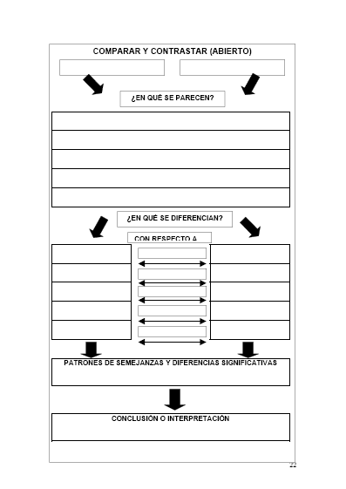

**CON RESPECTO A**

**CONCLUSIÓN E INTERPRETACIÓN**

**QUÉ SEMEJANZAS Y DIFERENCIAS SON IMPORTANTES**

**¿EN QUÉ SE DIFERENCIAN?**

**¿EN QUÉ SE PARECEN?**

**COMPARAR Y CONTRASTAR**